AgilityContest
“SuTurno”: Guía de consulta rápida

Componentes:

- Caja principal. Contiene la circuitería y el display. La caja incluye una placa imantada para su fijación en una superficie metálica.
- Fuente de alimentación de 5 Voltios mínimo 2 Amperios
- Keypad inalámbrico USB
- (Opcional) Conexión por red local a aplicación AgilityContest
- Guía de consulta rápida ( este manual )
- Cable de alimentación

Conexión y encendido:
1- Conectar el equipo a una fuente de alimentación
2- Verificar que el receptor inalámbrico USB del KeyPad está conectado al equipo, y que el
KeyPad tiene la pila instalada y en carga
3- En su caso, conectar el equipo a la red local en la que esté activo un servidor AgilityContest.
Solo puede haber un servidor activo en dicha red
4- Encender el equipo
5- al cabo de unos instantes, aparece en el display un mensaje de bienvenida
6- Si se ha habilitado la conexión por ethernet, en cuanto el equipo detecta la presencia del servidor, presenta un mensaje, indicando la dirección IP de éste, y pasando a escuchar los mensajes procedentes del servidor
7- El equipo obedecerá tanto los comandos recibidos por la red local como los indicados desde el keypad

Operaciones desde el KeyPad:

El KeyPad tiene dos modos de funcionamiento:

1- Modo principal
En el que se presentan
- Perro en pista, con indicación de Ring, Manga, Categoría y Grado
- Temporizador para reconocimiento de pista

Secuencia de Teclas | Acción
<Intro> | Selecciona siguiente perro en pista
+ <Intro> | Selecciona siguiente perro en pista
- <Intro> | Selecciona perro anterior
<numero entre 0 y 9999> <Intro> | Especifica el número de perro en pista
* (asterisco) * (asterisco) <intro> | Entra en el menu de configuracion
* (asterisco) 1 <intro> | Activa temporizador reconocimiento de pista
* (asterisco) 0 <intro> | Detiene temporizador de reconocimiento de pista
* (asterisco) 9 <intro> | Reinicia el equipo
2- Modo configuración (menú)

- Se accede mediante la secuencia de teclas “**<intro>”

- Se sale del menú mediante la tecla <Delete>, o bien desde la entrada de menú correspondiente
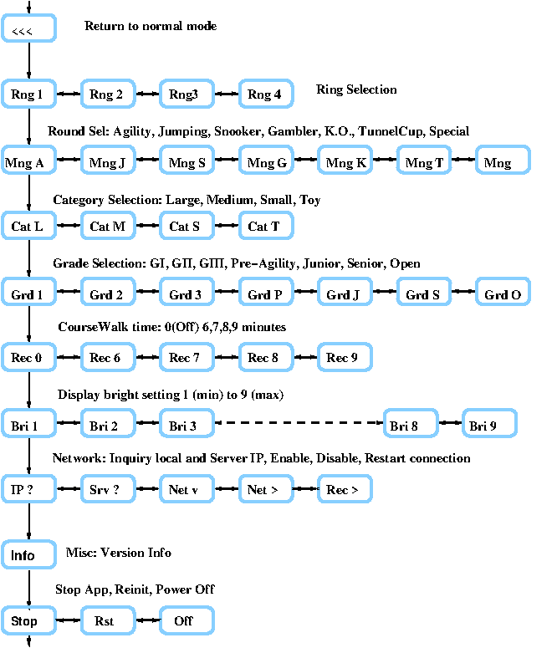
- La opción que presenta el display en cada momento se valida con la tecla “*” (asterisco)

- Teclas:

< + > < - > Desplazarse entre las diversas opciones de cada entrada del menú

< * > Validar como activa la opción seleccionada

< Intro > Pasar a la siguiente entrada del menú

< Del > Salir del menú y volver al modo principal

<1>,<2>...<9> Seleccionar la opción indicada ( si está disponible) en la entrada activa del menú

Control remoto desde Servidor/Tablet

Una vez establecida la conexión entre el equipo y el servidor AgilityContest, se pueden enviar comandos a el primero.

Desde el tablet:
Al iniciar sesión en el tablet y seleccionar un ring, los equipos conectados a dicho ring, atienden a las diversas operaciones comandadas desde el tablet:
- Selección de manga, categoría, grado
- Selección de perro en pista
- Indicación de Perro en Blanco
- Comienzo y fin de reconocimiento de pista

Desde el Control de sesiones: (Menú de Administración → Sesiones → Control de Sesiones)
Seleccionando la opción “VideoWall”, y pulsando “Refrescar” se pueden ver los equipos
conectados. Las opciones disponibles son:

- Cambio de ring asignado
- Envío de mensajes al display

